一、项目名称：消毒衣柜采购
二、预算总价（元）:5700元
三、项目范围：消毒衣柜采购
四、投标单位资质要求：从事相关产品经营销售厂家。
五、交货期/提供服务时限/工期：合同签订后7日内。
六、项目要求（技术、参数、服务等相关要求）
需求明细表：
名称 | 数量 | 预算单价（元） | 预算总价（元）
消毒衣柜 | 3台 | 1900 | 5700

保险柜参考图样：品牌不做要求，满足以下要求即可：
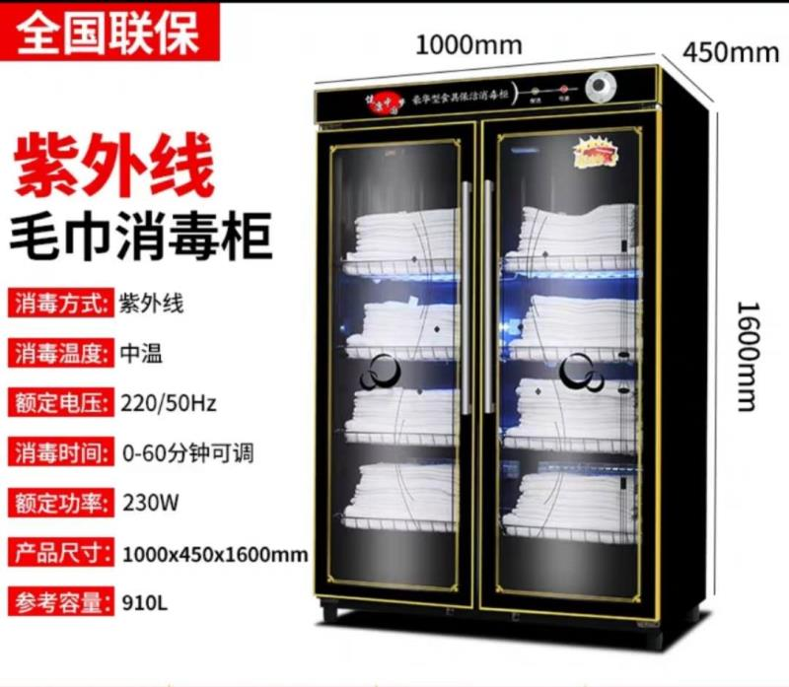
六、质保期:1年。质保期内货物出现任何问题，乙方需在2小时内到场解决。质保期内货物出现任何问题由乙方负责免费更换。
七、付款方式：货物货到验收合格后甲方向乙方支付合同金额100%的货款。

报价表
供应商名称：（加盖公章）
项目名称：消毒衣柜采购

序号 | 货物名称 | 品牌 | 规格型号 | 数量 | 质保期 | 交货期 | 单价（元） | 总价（元）
1 | 消毒衣柜 |  |  | 3台
投标总报价:大写： 小写：
说明:1.所有价格均系用人民币表示，单位为元，精确到个数位。
2.报价包括本采购项目货物的供货、运输费及售后服务、税金等一切费用。。
3.供应商负责供货工作。
4.本报价表需打印两份，加盖公章。一份作为首轮报价，另一份作为最终报价。最终报价可在谈判过程中填写。

法定代表人或法人授权代表（签字）：

年 月 日

